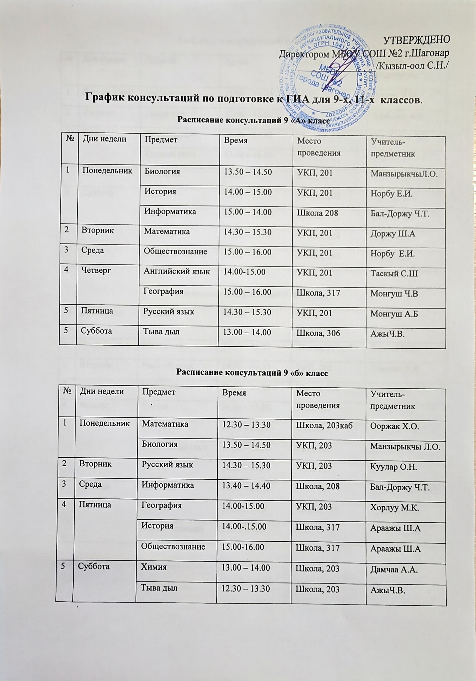

Расписание консультаций 9 «В» класс
№ | Дни недели | Предмет | Время | Место проведения | Учитель-предметник
1 | Понедельник | Математика | 15.00 – 16.00 | УКП, 204 | Донгак Ч.М
2 | Вторник | География | 15.00 – 16.00 | УКП, 204 | Анай-оол А.В.
3 | Среда | Информатика | 13.40 – 14.40 | Школа, 208 | Бал-Доржу Ч.Т.
3 | Среда | Русский язык | 15.00 – 16.00 | УКП, 204 | Мартык-ол Ч.Б
4 | Пятница | Биология | 15.00 – 16.00 | УКП, 204 | Манзырыкчы Л.О
5 | Суббота | Химия | 13.00 – 14.00 | Школа, 203 | Дамчаа А.А.
5 | Суббота | Тыва дыл | 12.30 – 13.30 | Школа, 203 | Чаш-ол Ч.Н.
5 | Суббота | История | 13.00 – 14.00 | Школа, 204 | Норбу Е.И
5 | Суббота | Обществознание | 14.00 – 15.00 | Школа, 204 | Норбу Е.И

Расписание консультаций 9 «Г» класс
№ | Дни недели | Предмет | Время | Место проведения | Учитель-предметник
1 | Понедельник | Математика | 15.00 – 16.00 | Школа, 317каб | Даржай И.И.
2 | Вторник | Русский язык | 14.30 – 15.30 | УКП, 205 | Ховалыг А.Б.
3 | Среда | Информатика | 15.00 – 16.00 | Школа, 208 | Бал-Доржу Ч.Т.
4 | Четверг | Химия | 14.00 – 15.00 | УКП, 205 | Ондар А.А.
4 | Четверг | География | 14.00 – 15.00 | Школа, 317 | Монгуш Ч.В
4 | Четверг | Английский язык | 14.30 – 15.30 | УКП, 205 | Дензин С.К
4 | Четверг | Физика | 14.00 – 15.00 | УКП. 205 | Монгуш А.А
5 | Пятница | Биология | 13.50 – 14.50 | УКП, 205 | Манзырыкчы Л.О
5 | Пятница | История | 14.00-.15.00 | Школа, 317 | Араажы Ш.А
5 | Пятница | Обществознание | 15.00-16.00 | Школа, 317 | Араажы Ш.А

Расписание консультаций 9 «Д» класс
№ | Дни недели | Предмет | Время | Место проведения | Учитель-предметник
1 | Понедельник | Биология | 13.50 – 14.50 | УКП, 201 | Манзырыкчы Л.О
1 | Понедельник | Информатика | 14.40 – 15.40 | Школа, 208 | Бал-Доржу Ч.Т
1 | Понедельник | История | 15.20 – 16.20 | УКП, 201 | Чореве А.А
2 | Вторник | Математика | 14.30 – 15.30 | УКП, 201 | Чымбалдай Ч.П.
4 | Четверг | Химия | 14.00 – 15.00 | УКП, 201 | Ондар А.А.
4 | Четверг | Обществознание | 14.00 – 15.00 | УКП, 201 | Чореве А.А.
4 | Четверг | Английский язык | 14.30 – 15.30 | УКП, 205 | Дензин С.К
4 | Четверг | Физика | 14.00 – 15.00 | УКП. 205 | Монгуш А.А
4 | Пятница | Биология | 13.50 – 14.50 | УКП, 205 | Манзырыкчы Л.О
4 | Пятница | История | 14.00-.15.00 | Школа, 317 | Араажы Ш.А
4 | Пятница | Обществознание | 15.00-16.00 | Школа, 317 | Араажы Ш.А

Расписание консультаций 9 «Е» класс
№ | Дни недели | Предмет | Время | Место проведения | Учитель-предметник
1 | Понедельник | Биология | 13.50 – 14.50 | Школа, 317каб | Манзырыкчы Л.О
2 | Вторник | Математика | 14.00 – 15.00 | Школа, 317каб | Ондар С.С.
3 | Среда | Русский язык | 14.00-15.00 | Школа, 317каб | Монгуш А.Ш.
4 | Четверг | География | 14.00 – 15.00 | Школа, 317каб | Монгуш Ч.В
4 | Четверг | Химия | 14.00 – 15.00 | УКП, 204 | Ондар А.А.
4 | Четверг | Физика | 14.30 – 15.30 | Школа, 317каб | Монгуш А.А.
4 | Четверг | Информатика | 14.00 – 15.00 | Школа, 208каб | Бал-Доржу Ч.Т
5 | Пятница | История | 14.00-.15.00 | Школа, 317каб | Араажы Ш.А
5 | Пятница | Обществознание | 15.00-16.00 | Школа, 317 каб | Араажы Ш.А

Расписание консультаций 11 «А» класс
№ | Дни недели | Предмет | Время | Место проведения | Учитель-предметник
1 | Понедельник | Алгебра | 14.30 – 16.00 | Школа, 303каб | Доржу Ш.А
2 | Вторник | Русский язык | 14.30 – 16.00 | Школа, 303каб | Донгак Е.Г.
3 | Среда | Обществознание | 14.00-16.00 | Школа, 303каб | Чореве А.А.
4 | Четверг | Алгебра | 14.30 – 16.00 | Школа, 303каб | Доржу Ш.А.
5 | Пятница | История | 14.00-.16.00 | Школа, 303каб | Чореве А.А
5 | Пятница | География | 15.00-16.00 | Школа, 209 каб | Карашпай А.А.
6 | Суббота | Английский язык | 13.00-15.00 | Школа, 303каб | Чульдум С.И.

Расписание консультаций 11 «Б» класс
№ | Дни недели | Предмет | Время | Место проведения | Учитель-предметник
1 | Понедельник | Химия | 14.00 – 16.00 | УКП, 206 | Ондар А.А.
2 | Вторник | Русский язык | 14.00 – 16.00 | УКП, 206 | Бурбу А.Г
3 | Среда | Математика | 14.00-16.00 | УКП, 206 | Даржай И.И
4 | Четверг | Биология | 14.00 – 16.00 | УКП, 206 | Бавуу М.Э.
5 | Пятница | Обществознание | 14.00-.16.00 | УКП, 203 | Тулуш О.Р.

Расписание консультаций 11 «В» класс
№ | Дни недели | Предмет | Время | Место проведения | Учитель-предметник
1 | Понедельник | История | 14.00 – 15.00 | УКП, 207 | Араажы А.А.
1 | Понедельник | Обществознание | 15.00- 16.00 | УКП, 207 | Араажы А.А.
2 | Среда | Математика | 14.00-16.00 | УКП, 207 | Чымбалдай Ч.П.
3 | Четверг | Русский язык | 14.00 – 16.00 | УКП, 207 | Могедир С.С.
4 | Пятница | Информатика | 14.00-.16.00 | Школа, 208 | Бал-Доржу Ч.Т

Расписание консультаций 11 «Г» класс
№ | Дни недели | Предмет | Время | Место проведения | Учитель-предметник
1 | Понедельник | Информатика | 13.40-15.40 | Школа, 208каб | Бал-Доржу Ч.Т
2 | Вторник | Физика | 14.00-15.00 | Школа, 106 | Монгуш А.А
3 | Среда | Обществознание | 14.00-16.00 | Школа, 303 | Чореве А.А
4 | Четверг | Математика | 15.15-16.15 | УКП, 208 | Сувак Ч.И.
5 | Пятница | Русский язык | 14.00-.16.00 | Школа, 207 | Бадыжык Ч.М.

Расписание консультаций 12» класс
№ | Дни недели | Предмет | Время | Место проведения | Учитель-предметник
1 | Понедельник | Математика | 14.00-16.00 | УКП. 205 | Кыргыс Р.Н
2 | Вторник | Русский язык | 14.30-16.30 | УКП, 205 | Ангакпан У.К
3 | Среда | История | 14.00-16.00 | УКП, 205 | Чореве А.А
3 | Среда | Биология | 15.00-17.00 | УКП,205 | Натпит-ол А.Н
4 | Четверг | Химия | 14.00-16.00 | УКП, 205 | Хомушку Р.С
4 | Четверг | Обществознание | 14.00-.16.00 | УКП, 205 | Чореве А.А.

